DOSSIER DE CANDIDATURE
BOURSE AJIR

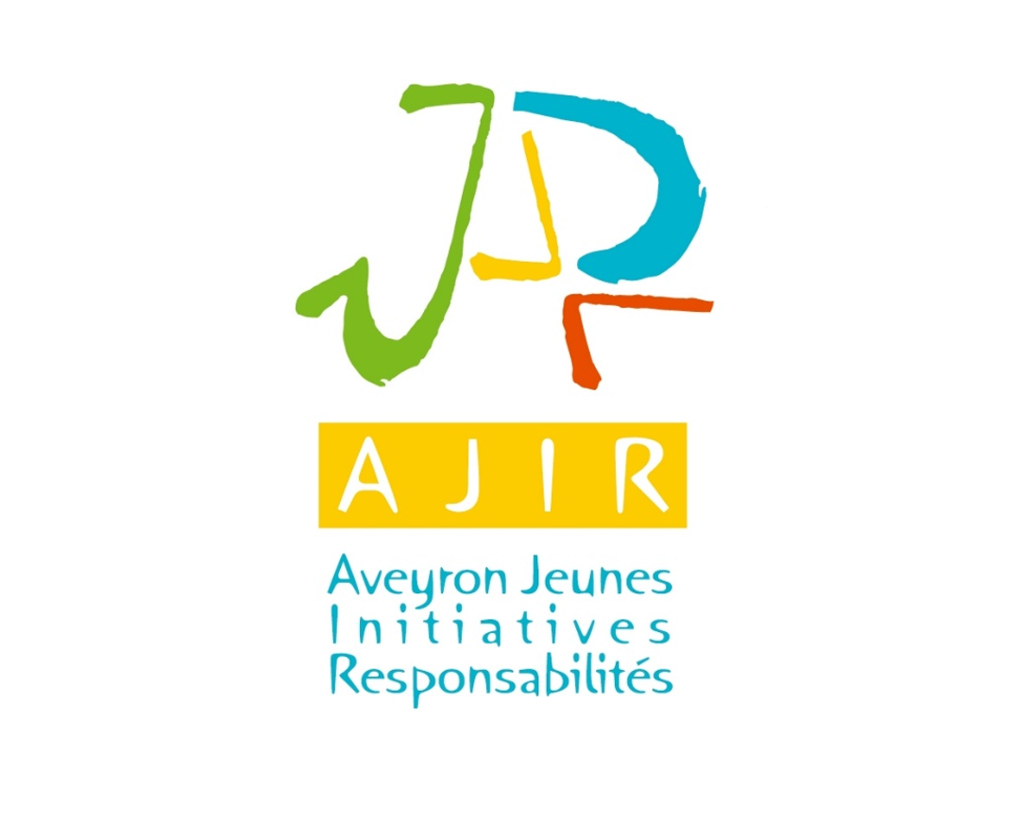

TITRE DU PROJET :

IDENTITE
Identité du porteur de projet
Nom, Prénom du candidat : Date de naissance :
Adresse :
Adresse mail :
Téléphone
Sexe : H F
Pour les candidats mineurs
Nom, prénom de la-du responsable légal-e :
Adresse :
Téléphone :
Les autres membres du projet :
Nombre de filles : Nombre de garçons :
Nom, Prénom | Date de naissance | Rôle | Adresse | Statut  (collégiens, lycéen, salarié-e, demandeur d’emploi)

Nom de la structure qui vous accompagne :
Nom de la personne qui la représente :
Rôle, statut :
Adresse mail :
Téléphone :

LE PROJET
Date du projet :
Lieu du projet :
Durée du projet :

Comment a-t-il vu le jour ? (motivations, constats…)

Décrivez le projet en quelques lignes :

Quels sont les objectifs du projet et les résultats attendus ?

Quelles sont les démarches que vous avez déjà entreprises pour réaliser votre projet ?

Quels sont les prolongements envisagés ? (retombées locales, utilité sociale, perspectives d’avenir)

Quels sont les autres partenaires financiers du projet ?

LE BUDGET PREVISIONNEL

DEPENSES |  | RECETTES
Objet | Montant | Objet | Montant
Achats |  | Ressources propres
Locations |  | Recettes/ventes
Déplacements |  | Subventions demandées  (Etat, région, Commune, Communauté de Communes, département)
Hébergement |  | Apport en nature
Alimentation |  | Autres (précisez)
Assurance |  | Autres (précisez)
Communication |  | Autres (précisez)
Autres (précisez) |  | Bourse AJIR
Total |  | Total

Attention : Le budget doit être équilibré. Si le projet a été réalisé, joindre le budget réel au dossier.

ANNEXES A JOINDRE AU DOSSIER

- Courrier(s) d’éventuel(s) soutien(s) financier(s)ou en nature
- Devis d’achats, travaux, réservations…
- Articles de presse, éléments de communication….

INFORMATIONS PRATIQUES

Dossier complété à retourner à l’association Information Jeunesse Aveyron :

Par mail : lborie.rij12@gmail.com

Ou par courrier : 4, rue du Maréchal Leclerc de Hautecloque – 12000 RODEZ

Bon à savoir : L’Information Jeunesse Aveyron, peut vous accompagner dans le montage de votre dossier avant sa présentation devant le jury.

L’Information Jeunesse Aveyron est joignable par téléphone au 06 30 50 24 19

SIGNATURE DU REGLEMENT

Vous trouverez en annexe, le règlement intérieur de la bourse AJIR. Merci d’en prendre connaissance et de cocher les cases ci-dessous :

Je déclare avoir pris connaissance du règlement et de l’accepter sans réserve
J’autorise le jury à effectuer des proses de vue et à diffuser des photographies et/ou vidéos prises à l’occasion de la présentation du projet.

Date : Date :
Signature de la-du responsable du projet Signature de la-du représent-e légal-e
Pour les mineurs

